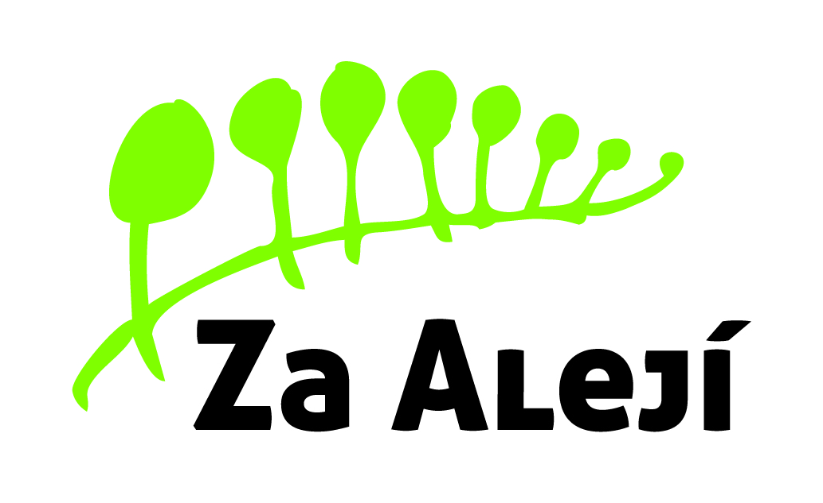

Základní škola, Uherské Hradiště,

Za Alejí 1072, příspěvková organizace

GARNEA
Boršická 143
687 25 Hluk

Naše zn.: ZSUH2-311/2019
Vyřizuje: Vratislav Brokl
V Uherském Hradišti dne 15. března 2019
Telefon: 572 432 901
E-mail: vratislav.brokl@zszaaleji.cz

Vážení,
na základě výběrového řízení nákup a montáž žaluzií Vám sdělujeme, že Vaše firma BYLA vybrána jako dodavatel žaluzií včetně montáže za částku 149 998 Kč.
Objednáváme montáž žaluzií dle nabídky ze dne 8. 3. 2019.

S pozdravem

Vratislav Brokl
ředitel školy

